今日动态

2022.12.2 星期一 晴

1. **来园情况**
2. 出勤：小四班今日出勤人数20人，8人请假。

他们是**申晓文，胡奕可，许诺言，蒋翊晗、杨易、刘锦宥、丁曼婷、李璟睿。**

1. 入园：今天很多小朋友都带了制作圆舞板的材料来园了。

**谌睿**把饼干吃光，喝了一半牛奶没有收就去玩区域游戏了！

**徐诺**喝完牛奶在想去哪玩呢，要不就插在走廊的区域玩喂豆豆吧。

1. **集体活动 科学《制作圆舞板》**

**教材分析：**

这是一节科学小制作活动，“圆舞板”是由硬纸板、kt板、两个瓶盖三部分组成，它是一件通过压动硬纸板让两个瓶盖碰撞就会发出声音的玩具，原理类似于快板，如果调整瓶盖粘贴的位置，发出的声音会不一样，具有一定的游戏性和趣味性。

|  |  |
| --- | --- |
| IMG_20221202_104359 | IMG_20221202_104406 |
| IMG_20221202_104402 | IMG_20221202_104428 |

小班孩子在游戏中喜欢用积木、玩具建构各种简单的物品，喜欢动手做一做，但小班幼儿的动手能力、观察能力还比较弱，做事非常随意。制作圆舞板的材料收集方便、环保，幼儿在做做玩玩的过程中，能体验到动手制作所带来的乐趣，并引发他们探究的欲望。本次活动关注幼儿在制作过程中的观察、动手操作的能力。

**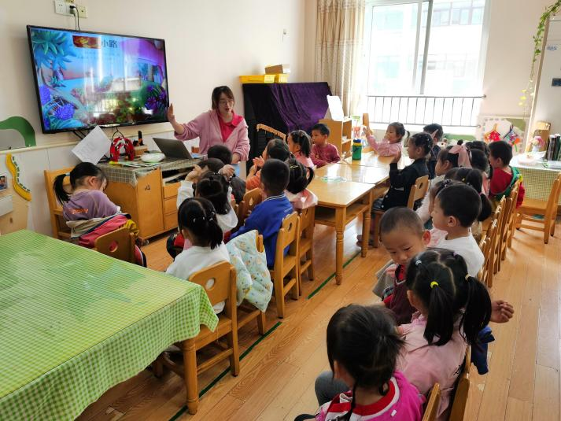**

1. **区域游戏**

|  |  |
| --- | --- |
| IMG_20221202_085225 | IMG_20221202_085235 |
| IMG_20221202_084714 | IMG_20221202_084643 |

1. **生活篇**

午餐情况：

今天吃的饭是小米饭，

菜是三色虾仁，包菜肉沫，炒粉丝。

汤是白萝卜海带虾米汤。

今天是光盘行动中完成光盘的小朋友是**王若鑫，徐诺，阴少帅，徐佳伊，张奕涵，章昕媛，**其他小朋友下次继续努力哦。

**张奕涵，王诺婉，冯欣，谭沁，徐佳伊，章昕媛，王若鑫，王秋瑶，徐筱晞，李慕妍，郑书韵，王知霖，徐梓赫，谌睿，许诺言，周艺天，张悦威，阴少帅，王楷博，徐诺**能安静等待老师盛饭，排好队上厕所，吃完饭能过做好饭后三部曲：洗手，漱口，擦嘴吧。

|  |  |
| --- | --- |
| IMG_20221202_112432 | IMG_20221202_112408 |

午睡情况：

今天午睡所有小朋友都睡着了，你们真是棒棒的。

**王知霖，谌睿**由老师陪伴入睡。

徐筱晞、王楷博脱裤子，阴少帅、徐筱晞挂衣服比较困难，需要老师帮忙，谌睿未挂衣服。

1. **温馨提示：**
2. 今天全园核酸，结果出来记得上传。

2.根据疫情防控最新要求，请各位家长务必于今天开始，做好孩子和同居住人，接送人12月2.3.4日三天三检工作。（5号不返园的幼儿也要收幼儿和同居人2.3.4日的核酸结果！）返园前会根据上次的信息表上的人员收集核酸结果。